第三次作业 22112020002 蔡志杰
3-1
运行结果
调用尾递归的求和函数计算1-10000000之和的结果
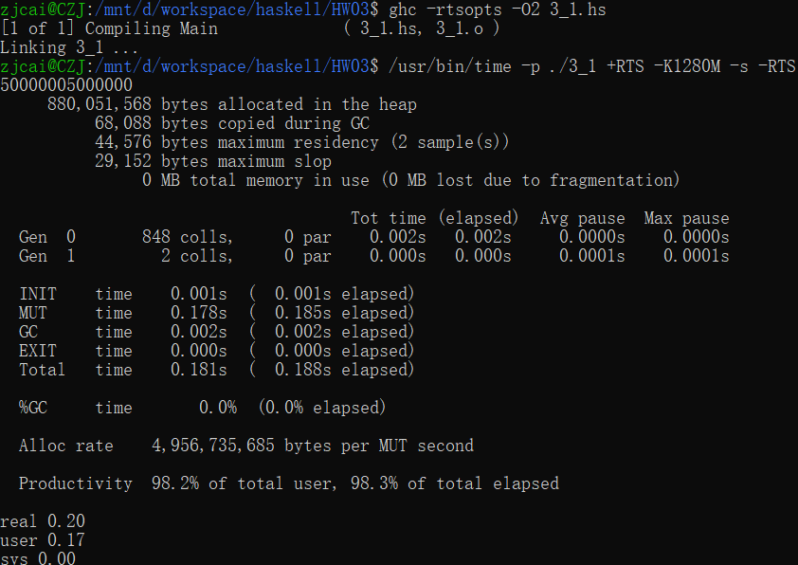
调用非尾递归的求和函数计算1-10000000之和的结果
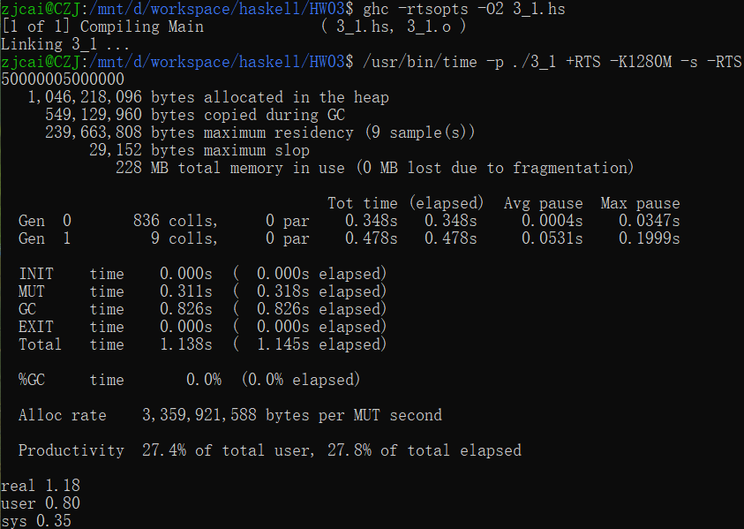
从运行结果可以看出尾递归函数的求和速度明显快于非尾递归函数
3-2
运行结果
错误的mymax函数的运行结果
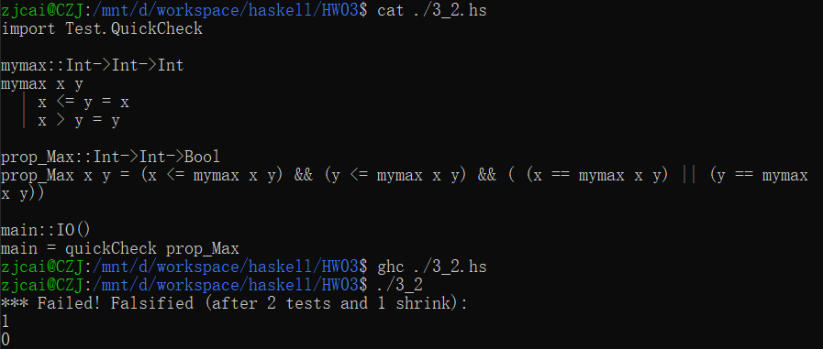
正确的mymax函数的运行结果
